Informacja prasowa
Warszawa, 28 czerwca 2019 r.
Kierunek: plaża! Jak odpowiednio spakować plażową torbę?
Sezon letni rozpoczął się na dobre, więc sięgnij na dno szafy po strój kąpielowy, klapki i ręcznik – to ten czas w roku, na który tak czekaliśmy! Podpowiadamy, co jeszcze warto zapakować do plażowej torby, aby uniknąć niemiłych niespodzianek podczas kąpieli słonecznych na linii brzegowej.
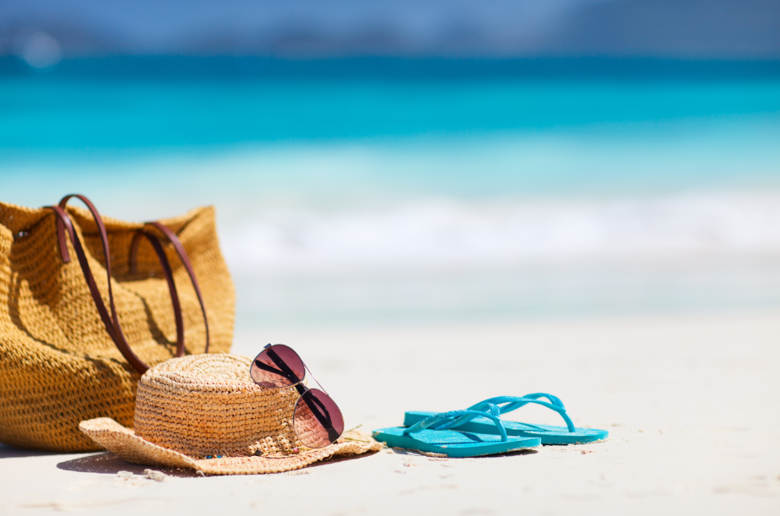
Krem z filtrem UV
To oczywista oczywistość, jednak nie dla wszystkich. Są tacy, którzy celowo nie korzystają z kosmetyków z filtrem, aby szybciej uzyskać efekt złocistej opalenizny. Choć jest to droga na skróty, w wielu przypadkach niestety niesie ze sobą również te niemiłe konsekwencje. Zbyt długa ekspozycja skóry w najlepszym przypadku może poskutkować powodującym dyskomfort zaczerwienieniem oraz mocnym uwrażliwieniem na dotyk. Nieodpowiednia kąpiel słoneczna może zakończyć się bardzo nieprzyjemnymi konsekwencjami. Nie lekceważ zatem roli filtrów i stosuj je zawsze, gdy wystawiasz się na bezpośrednie działanie promieni słonecznych.
Gra towarzyska
Jeżeli wybierasz się na plażę ze znajomymi, w bardzo łatwy sposób możesz zadbać o to, aby spędzić razem czas we wspaniałej atmosferze. Wystarczy, że zabierzesz ze sobą towarzyską grę np. karcianą lub jako aplikację na smartfona. Zrezygnuj z tych, zawierających wiele drobnych elementów, które mogą zaginąć w piasku strącone przez silniejsze podmuchy wiatru. Gra w wersji minimalistycznej sprawdzi się zarówno w młodszym, jak i starszym towarzystwie – śmiech, który wywoła, przełamie wszelkie lody.
Ulubiona i pożywna przekąska

Plaże, zarówno te nadmorskie, jak i położone przy mniejszych zbiornikach wodnych, zazwyczaj są położone daleko od sklepów spożywczych. Wiedzą to obwoźni sprzedawcy, którzy wraz z pierwszą falą turystów pojawiają się na linii brzegowej wraz ze swoim asortymentem – lody, hamburgery, frytki, shake’i – plażowa bomba kaloryczna jest na wyciągnięcie ręki. Cały rok czekałaś, aby pokazać efekty swojej ciężkiej pracy na siłowni, aby niweczyć ją pustymi kaloriami, które lubią lokować się w boczkach? Po wyjściu z wody głód bierze nad nami górę i nie zastanawiamy się, ile tłuszczów i węglowodanów pochłoniemy zaraz za sprawą miłego sprzedawcy. Spokojnie, mamy na to sposób. Pamiętaj, aby do torby plażowej zapakować zdrową przekąskę, która szybko i skutecznie posili Cię, a jednocześnie wysoka temperatura nie będzie miała wpływu na jej formę i nie roztopi się pod jej wpływem. Wybierz bakalie w formie „na raz”, np. orzechy włoskie Chandler z linii Chwyć&Jedz od Bakalland, które nie tylko zaspokoją Twój nagły głód, ale zwalczą uczucie znużenia i zmęczenia wywołane wodnym szaleństwem.
Plażowe must-haves
Wypoczynek na plaży jest niemal niemożliwy bez okularów przeciwsłonecznych – promienie odbijające się od wody mogą powodować dyskomfort widzenia. Pamiętaj, aby dbać o swój wzrok wybierając ciemne szkła z wysokim filtrem – najtańsze okulary z supermarketu mogą go nie posiadać, ułatwiając tym samym przedostawanie się promieni słonecznych do oka.
Wyjazdy wakacyjno-urlopowe niestety często obfitują w drobne urazy. Wystarczy chwila nieuwagi, aby nadepnąć na szpiczastą muszlę, potknąć się o wystający korzeń i przewrócić zdzierając przy tym kolano lub spaść z roweru w drodze na plażę. Na takie wypadki miej w torbie apteczkę pierwszej pomocy, do którego włożysz plastry, środek dezynfekujący, bandaż czy maść na ukąszenia owadów. Nie masz pewności, że apteczka przyda Ci się tym razem podczas plażowego wypoczynku, jednak w tym przypadku warto być przezornym, a przy tym ubezpieczonym, w razie wypadku, którego nie jesteś w stanie przewidzieć.
Pamiętaj także o tym, aby do plażowej torby, a nawet bezpośrednio na głowę włożyć kapelusz, który ochroni Cię przed wysoką temperaturą, ale także przyniesie ulgę w mocno słoneczny dzień. W tej roli sprawdzi się również chustka lub kaszkiet.
Twoja plażowa torba jest już gotowa? W takim razie – ruszaj nad wodę!
Więcej informacji znajdziesz na www.bakalland.pl.
_________________________________________________________________________________
Dodatkowe informacje:
38 Content Communication
Agnieszka Cieślarek
511 666 088
agnieszka.cieslarek@38pr.pl

Milena Piesik
505 265 268
milena.piesik@38pr.pl

